百花齐放，多元文化健康融合竞芬芳

----30周年校庆暨全国社区语言学校日

任飞撰稿 朱建明摄影

2019年5月18日30周年校庆暨全国社区语言学校日（the 30th ANNIVERSARY DINNER DANCE & INUAGURAL NATIONAL COMMUNITY LANGUAGE SCHOOLS DAY）在墨尔本BAYVIEW EDEN一楼宴会大厅拉开序幕。而维多利亚州少数族裔学校协会(Ethnic Schools Association of Victoria ---ESAV) 作为活动的组织者和参与者，她代表了维多利亚州200多所社区语言学校，为超过100所社区语言学校提供优质的语言教育和文化维护项目。3万6千名学生(全国10万名学生) 在维多利亚的55种语言范围内学习，而社区语言学校的老师们是主流学校语言教育的补充提供者。

这次晚宴不仅仅是庆祝ESAV这一年来所取得的成就，更是她迎来三十周年庆典的光荣时刻。来自30个语言团体的400多人聚集在一起，他们穿着本民族的服装服饰，使得宴会厅里一派美不胜收的景象，更有不同文化的舞蹈表演，让人目不暇接。

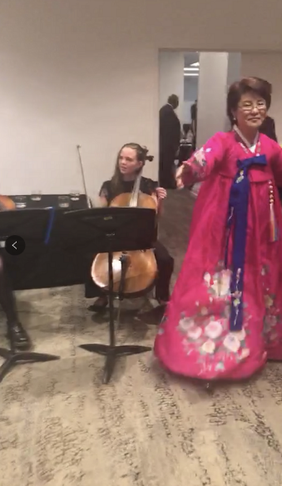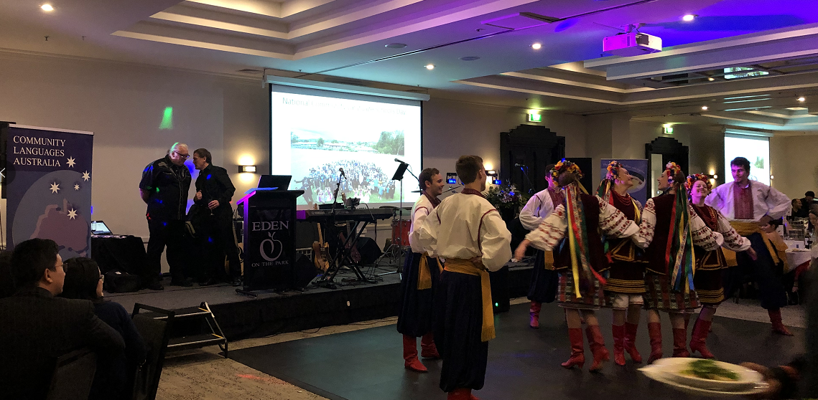

**会场身着韩国服饰的一位老师**

大会的发言人强调认为，“政府的教育基金项目将使维州成为语言教育的领先者和创新者成为可能。这种伙伴关系将提供有用的数据，使教师和政府在未来能够做出更好的决策。” 并且，他认为，“学习第二语言有诸多好处，而这个计划提供了所需要的资源，给学生以最好的发展和学习机会。这也将使社区语言学校能够得到发展。”

的确如此，就笔者所了解的信息：目前在维州约有三万多名学生选学中文，仅是周末的社区中文学校便有将近上万的学生就读，约有150所日校（私校、公校和教会学校）正式开设了中文课程。可见ESAV在社区语言建设方面给与多元文化的支持与帮助，这其中包括LOTE方法学培训课程、专业发展课程和急救课程。此外，ESAV还有教育部关于资助社区语言学校及其认证程序的资料。

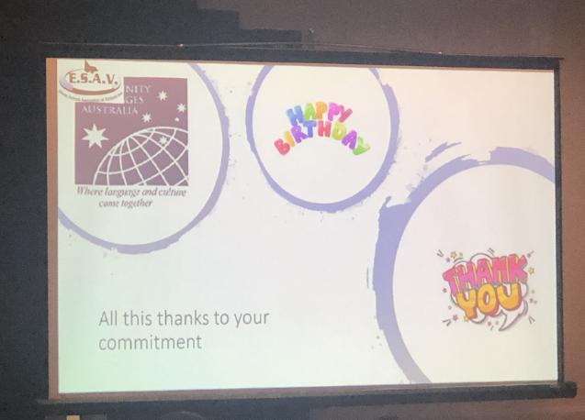

**ESAV大会演讲**

而新金山中文学校里也有很多优秀幸运的老师，参与ESAV组织的LOTE 课程的学习。该项目是由维多利亚教育部全资赞助的社区语言四级证书课程。今年，新金山西区中文学校的赵卫红老师和陈慧老师获得了社区语言第四级证书。

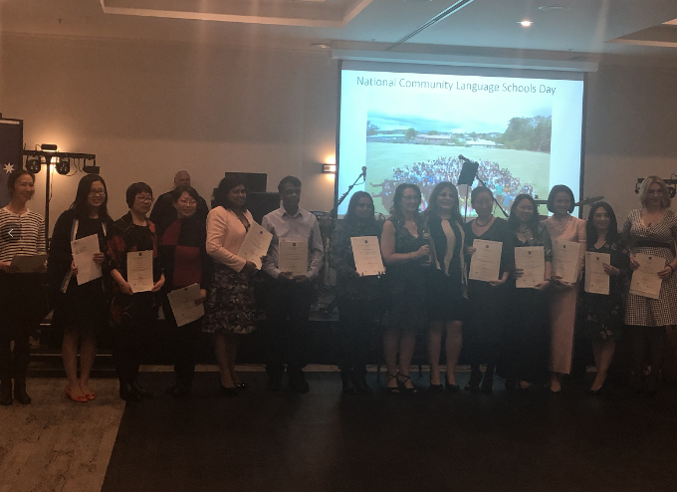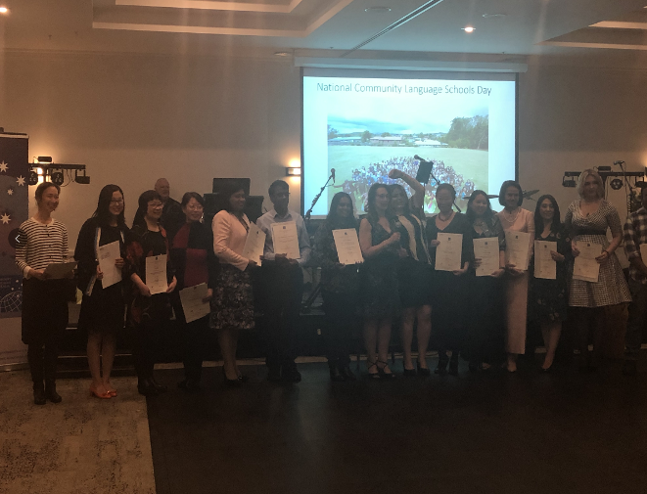

**全体获得证书老师们合影**

最后，30周年校庆暨全国社区语言学校日晚宴（the 30th ANNIVERSARY DINNER DANCE & INUAGURAL NATIONAL COMMUNITY LANGUAGE SCHOOLS DAY）在参会者载歌载舞的欢乐气氛中结束了。而这次大会给笔者最大的收获莫过于对社区语言学校的有了更深刻的认识和所有对社区文化融合所作出努力和无私奉献的老师们；而笔者最大的心愿，还是羽化为一线教学中的质量飞跃，更好地让学生们愉悦、自信地学习中文，感受中华文化的无穷魅力。